**Пропозиція по розміщенню рекламних носіїв ВФ Ритейл у Торгівельному Комплексі а адресою: м.Харків, вул. Героїв Сталінграду,134/3.**

1. **Ескізний проект вивіски на фасаді будівлі:**

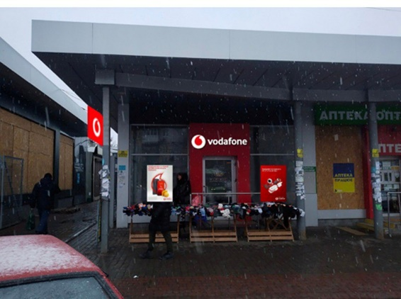 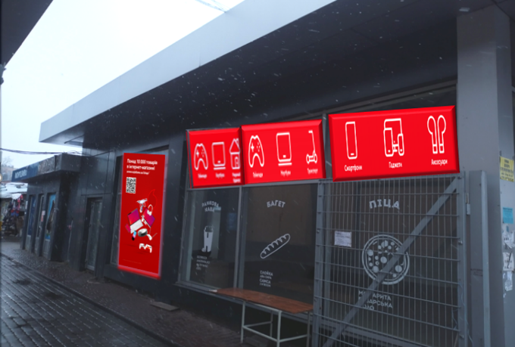



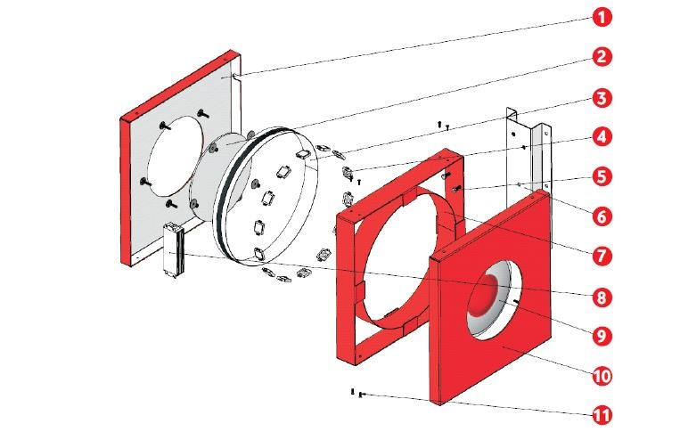

1. **Габаритні розміри рекламних носіїв (приблизні):**

На фасад кріпимо вивіску з білими об’ємними літерами Vodafone з логотипом в наступних габаритах:

Довжина надпису + логотип: 2000 мм

Висота логотипа: 650 мм

На стовп на кронштейні кріпимо лайтбокс квадратної форми червоного кольору :

Довжина/ширина: 800х800 мм

1. **Рекламне рішення на вікнах:**

* Лицева частина будівлі.

Алюмінієва клік-рамка з підсвіткою для плакату А4. Кріплення на подвійний скотч.

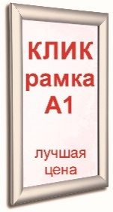 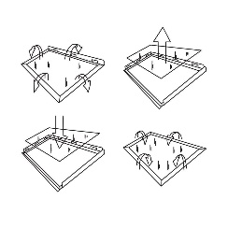

* Бокова частина будівлі (вікна).

1. Велике вікно – матовий оракал.
2. Малі вікна – перфоплівка.
3. **Технічні характеристики світлових вивісок:**

***• Матеріали:***

Лицьова частина логотипу виконана кольорового литого акрилу ALTUGLAS (або Plexiglass) (колір червоний RAL3020), товщ.3мм. Сюжет Корп. Логотип, виконаний за допомогою аплікації. Плоттерне різання ORACAL 8500 колір 31 червоний;

Літери VODAFONE виконани кольорового литого акрилу ALTUGLAS (або Plexiglass) (колір білий), товщ.3мм;

Логотип і літери кріпляться на несучий металокаркас, проф. труба 20х20х2мм із порошковим фарбуванням в колір фасаду.

***Електроустаткування обох видів вивісок:***

Внутрішнє підсвічування корп. логотипу світлодіодні модулі ELF (Twins, Vivo III, Vivo2019) білого світіння 6500-7000К;

Внутрішнє підсвічування букв VODAFONE світлодіодні модулі ELF (3SMD 2835, Twins, Vivo III) білого світіння 620К;

Блок живлення 12 Вольт, герметичний ELF Compact з ступенем захисту не меньш IP65. Кабель живлення ВВГнг 3х1,5 мм. Внутрішній електромонтаж і зовнішнє підключення виконується кабелями з негорючою ізоляцією.

***• Електрична потужність кожної***: до 0,150 кВт.

***• Власна вага вивіски***: до 20 кг (не більше 30 кг)

● ***Вага світлового лайтбоксу***: до 10 кг.

***• Підвісне кріплення:***

Несучий металокаркас, проф. труба 20х20х2мм із порошковим фарбуванням в колір фасаду.

Зовнішні елементи кріплення (саморізи, болти або заклепки), пофарбовані у відповідний колір елементів вивіски.